RAHMALINA NURUL.M

X / DKV 1

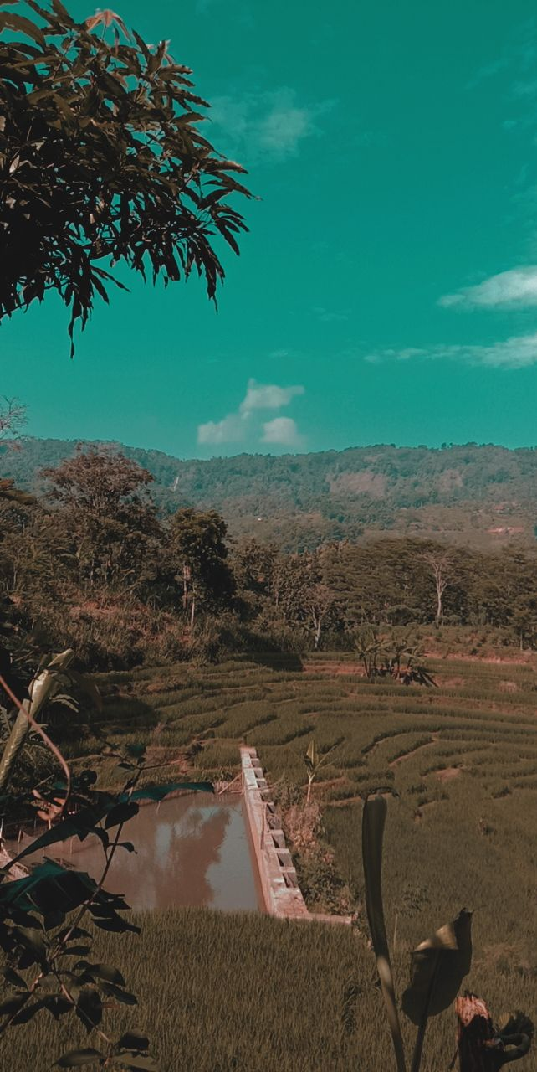

-.KONSEP KEINDAHAN :

KEINDAHAN ALAM CIPTAAN ALLAH

-.SIFAT KEINDAHAN :

YANG SAYA RASAKAN SAAT MEMOTRET FOTO INI ADEM SEKALI KARENA PEPOHONAN,SAWAH,HEWAN-HEWANNNYA MASIH TERJAGA

-.UNSUR KEINDAHAN :

( KESATUAN )